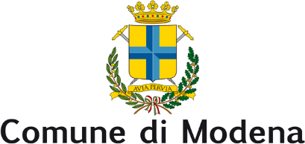
Consiglio comunale
Gruppo Consiliare EUROPA VERDE-VERDI

PROTOCOLLO GENERALE n° 252755 del 30/08/2021
Al Sindaco
Al Presidente del Consiglio
All’Assessore competente
INTERROGAZIONE URGENTE

Oggetto: ALLEVAMENTI NEL TERRITORIO MODENESE: QUALI I LIMITI A GARANZIA DELLA SALUTE PUBBLICA?

Premesso che

secondo il gruppo intergovernativo di esperti sui cambiamenti climatici (IPCC-Intergovernmental Panel on Climate Change) le cause predominanti del Riscaldamento Globale, sono da ricercare nelle emissioni in atmosfera dei cosiddetti gas-serra prodotti da: trasporti, riscaldamento, produzione energetica, industria, ma anche e soprattutto dall’agricoltura;

la relazione speciale dell’IPCC riporta un intervallo compreso tra 10,8 e 19,1 miliardi di tonnellate di emissioni equivalenti di CO2 (CO2e) all'anno, che corrisponde al 21% e al 37% delle emissioni totali globali. Di queste, l’80% è dovuto direttamente o indirettamente ad attività zootecniche, quali gli allevamenti;

secondo la FAO, gli allevamenti equivalgono al 26% di tutte terre emerse, ghiacciai inclusi. A questo dato possiamo aggiungere che l’area totale dei terreni in cui si coltiva il cibo per gli allevamenti equivale al 33% di tutta la terra arabile del pianeta. Sempre secondo la FAO l’allevamento occupa il 70% di tutti i terreni agricoli presenti nel mondo ed il 30% della superficie del pianeta, ed è in crescita;

È stato stimato che in sistemi CAFO (Confined Animal Feeding Operations) (sistemi di allevamento intensivo a ridotte emissioni di gas serra) la produzione di 225 g di carne di manzo produce emissioni CO2 equivalenti pari a quelle generate da un viaggio in auto di 15,8 km; 4,1 km per la stessa quantità di carne di maiale e 1,17 km per la stessa quantità di carne di pollo, mentre 225 g di asparagi (tra i vegetali a più alto impatto nella produzione di gas serra) corrispondono a guidare un'auto per 440 metri e 225 g di patate corrispondono a guidare un'auto per 300 metri . Secondo calcoli della FAO la produzione di un solo chilo di latte comporta una emissione di 2,4 kg di CO2 equivalenti. Un altro studio ha stimato che la produzione di un chilogrammo di manzo causa una emissione di gas serra e altri inquinanti maggiore di quella che si ottiene guidando un'auto per tre ore e lasciando nel frattempo accese tutte le luci di casa .

In base all’inventario nazionale delle emissioni redatto annualmente da ISPRA ed afferente alla rete europea EMEP/EEA e riferita al protocollo di Goteborg (LRTAP Convention), i dati relativi al periodo 1990-2018 (http://www.sinanet.isprambiente.it/it/sia-ispra/serie-storiche-emissioni) evidenziano che l’agricoltura è responsabile delle emissioni del 7,6% circa degli ossidi di azoto, del 94% dell’ammoniaca e del 13% delle PM₁₀.
Dalla medesima fonte si rileva come l’agricoltura sia causa anche di emissione/produzione di polveri sottili che hanno gravi effetti sulla salute. Essa infatti contribuisce mediamente, a livello nazionale, ad emettere direttamente circa il 13% delle PM10. Inoltre è il principale precursore dell’Ammoniaca, che contribuisce alla formazione del particolato di piccole dimensioni (prevalentemente PM2,5). In Emilia Romagna è stato stimato che l’origine delle polveri è quella mostrata dalla figura seguente;
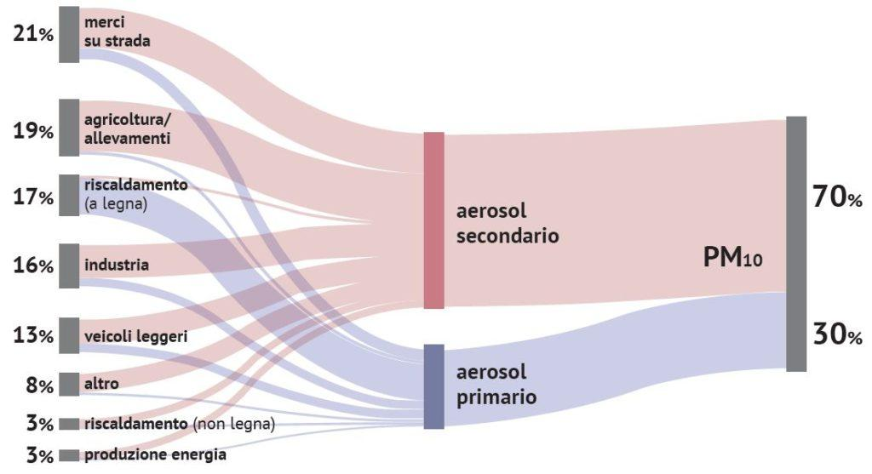

gli ultimi rapporti di Arpae sulla qualità dell’aria nella nostra regione (anni 2018-2019) evidenziano che proprio la sostanza ammoniaca (NH3), in quanto precursore di particolato secondario, è uno tra gli inquinanti più critici assieme a polveri sottili (PM), ozono e ossidi di azoto;

i suddetti rapporti indicano inoltre come la sostanza ammoniaca presente nell’aria che respiriamo derivi dalle pratiche agricole e dalla zootecnia per una percentuale calcolata addirittura nell’ordine del 98% del totale (il 71% a carico della gestione dei reflui);

anche l’ultimo report di Ispra conferma quanto dichiarato nei report di Arpae ossia che gli allevamenti rientrano tra le attività più inquinanti (responsabili, assieme al riscaldamento, del 54% del PM2,5 in Italia) e che, analizzando la serie storica del PM2,5 dal 1990 al 2018 , la percentuale del contributo di dette fonti di emissione non è mai diminuita, anzi è passata dal 7% al 17%;

De Lauretis, responsabile dell’area emissioni e prevenzione dell’inquinamento atmosferico di Ispra, ha affermato che: “I Comuni dovrebbero stabilire qual è il numero massimo di allevamenti e capi allevati che è possibile avere sul loro territorio, perché altrimenti i danni si ripercuotono sui cittadini”.

Dato atto che:

un nuovo consistente allevamento di bovini sta diventando realtà nella frazione di Cognento della città di Modena con la riqualificazione e l’ampliamento dell’azienda agricola «Hombre», dove sono previste nuove stalle, caseificio ed altre strutture per oltre 40 mila metri quadrati con alcuni abbattimenti di vecchi stabili e il passaggio dall’allevamento dagli attuali 635 capi a 1.200 (800 adulti e 400 giovani).

Il nostro territorio vede già la presenza di un numero elevato di allevamenti intensivi o con grande numero di animali, oltre a grandi aziende impegnate nella trasformazione alimentare da derivati animali;

Considerato che:

come chiarito in premessa gli allevamenti intensivi non sono sostenibili, poiché comportano un enorme consumo di risorse naturali come suolo e acqua e contribuiscono in gran parte alle emissioni nocive per l’ambiente;

la ”economia intensiva” condiziona la qualità dell’agricoltura e quindi del cibo che mangiamo, là dove invece sarebbe necessario valorizzare le produzioni di eccellenza, le coltivazioni biologiche e il consumo a cosiddetto chilometro zero;

in questa prospettiva gli allevamenti di animali andrebbero ridimensionati (nella sola provincia di Modena ci sono oltre 545.000 bovini e suini e 700.000 abitanti) e sviluppato un programma di informazione ed educazione alimentare teso alla drastica riduzione del consumo della carne e prodotti di derivazione ambientale;

Interroga il Sindaco e la Giunta Comunale:

se esistono nuovi o altri progetti di insediamento, allargamento, modifica di aziende di allevamento animale o trasformazione di prodotti animali o trasporto e commercializzazione che interessano il nostro territorio;

quali attenzioni, competenze e controlli è in grado di garantire l'Amministrazione Comunale al fine di verificare il corretto sviluppo del settore agricolo, del rispetto della normativa vigente, dell'obiettivo consumo di suolo pari a zero e per la riduzione delle fonti inquinanti

più in generale, se condivida la necessità che i Comuni della nostra Regione possano stabilire il numero massimo di allevamenti e capi allevati che è ambientalmente possibile ospitare sul loro territorio come auspicato dal responsabile dell’area emissioni e prevenzione dell’inquinamento atmosferico di Ispra;

se ritiene necessario / opportuno avviare un programma di informazione ed educazione alimentare finalizzato alla riduzione del consumo alimentare della carne e derivati di produzione animale, oltre che del rispetto per la vita e il benessere degli animali.

PAOLA AIME
EUROPA VERDE-VERDI

SI AUTORIZZA DIFFUSIONE A MEZZO STAMPA

